Raport 3
Activitate cu şi pentru persoanele vârstnice de la
CĂMINUL PENTRU PERSOANE VÂRSTNICE TIMIŞOARA

1) Titlul proiectului:
STROPI DE TINEREŢE ŞI BUNĂTATE PENTRU .... ZILE ÎNSENINATE

2) Instituţii implicate: Centrul European de Democraţie
Grup şcolar energetic Timişoara
Serviciul Căminul Pentru Persoane Vârstnice Timişoara
Consiliul Consultativ De Cartier Fabric Timişoara

3) Data activităţii: 26 martie 2010 / orele 14 -18

4) Scopul întrevederii
Deschidere spre comunicarea cu persoanele vârstnice şi confecţionarea unor materiale pentru împodobirea locaţiilor de la Căminul pentru Persoane Vârstnice Timişoara, de către elevii clasei a IX-a B de la Grup Şcolar Energetic Timişoara .

5) Obiectivele au fost:
- comunicare directă cu persoanele din cămin;
- dăruirea, din partea noastră, a unor cadouri alimentare bătrânilor cu care am purtat discuţii (fructe, biscuiţi, bomboane, sucuri);
- confecţionarea unor materiale pentru împodobirea locaţiilor căminului, pentru Paşti (iepuraşi, ouă, flori)

6) Desfăşurarea întâlnirii
Grupul elevilor din clasa a IX-a B a plecat la ora 14 din incinta şcolii noastre. Ne-am oprit mai întâi pe la magazinul PROFI din zonă şi am cumpărat fructe, biscuiţi, bomboane şi sucuri pentru vârstnicii cu care vom sta de vorbă. Am ajuns la Căminul de Bătrâni în jurul orei 14,30.
Mai întâi am efectuat vizita obişnuită pentru a saluta şi a sta de vorbă cu persoanele din cămin. Tuturor le-am decojit şi le-am oferit portocale, banane sau mandarine. Celor doritori le-am oferit şi câte un pahar de suc sau biscuiţi şi bomboane. Reciproc ne-am bucurat de reîntâlnire.
Apoi am început lucrul pentru confecţionarea materialelor necesare împodobirii locaţiilor căminului, pentru săptămâna viitoare, de Paşti. Împreună cu unele doamne din cămin, am confecţionat şi decupat din hârtie: iepuraşi, ouă, flori şi am lipit elemente de decor. Am făcut şi fotografii.
Împreună am stabilit ca să le oferim câte o felicitare de Paşte, săptămâna viitoare.
A fost o după-amiază plăcută pentru fiecare din noi, iar sufletele noastre s-au umplut de bucuria altei fapte bune, în prag de mare praznic!

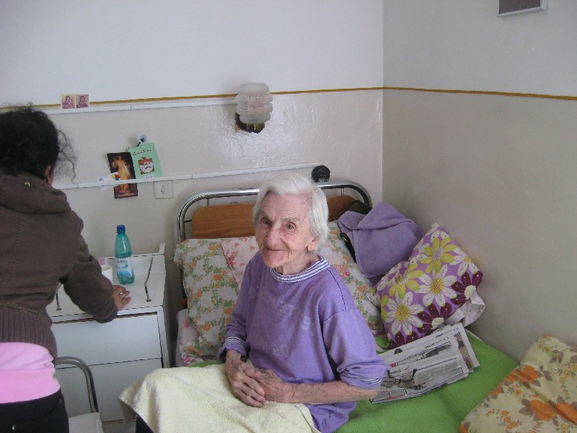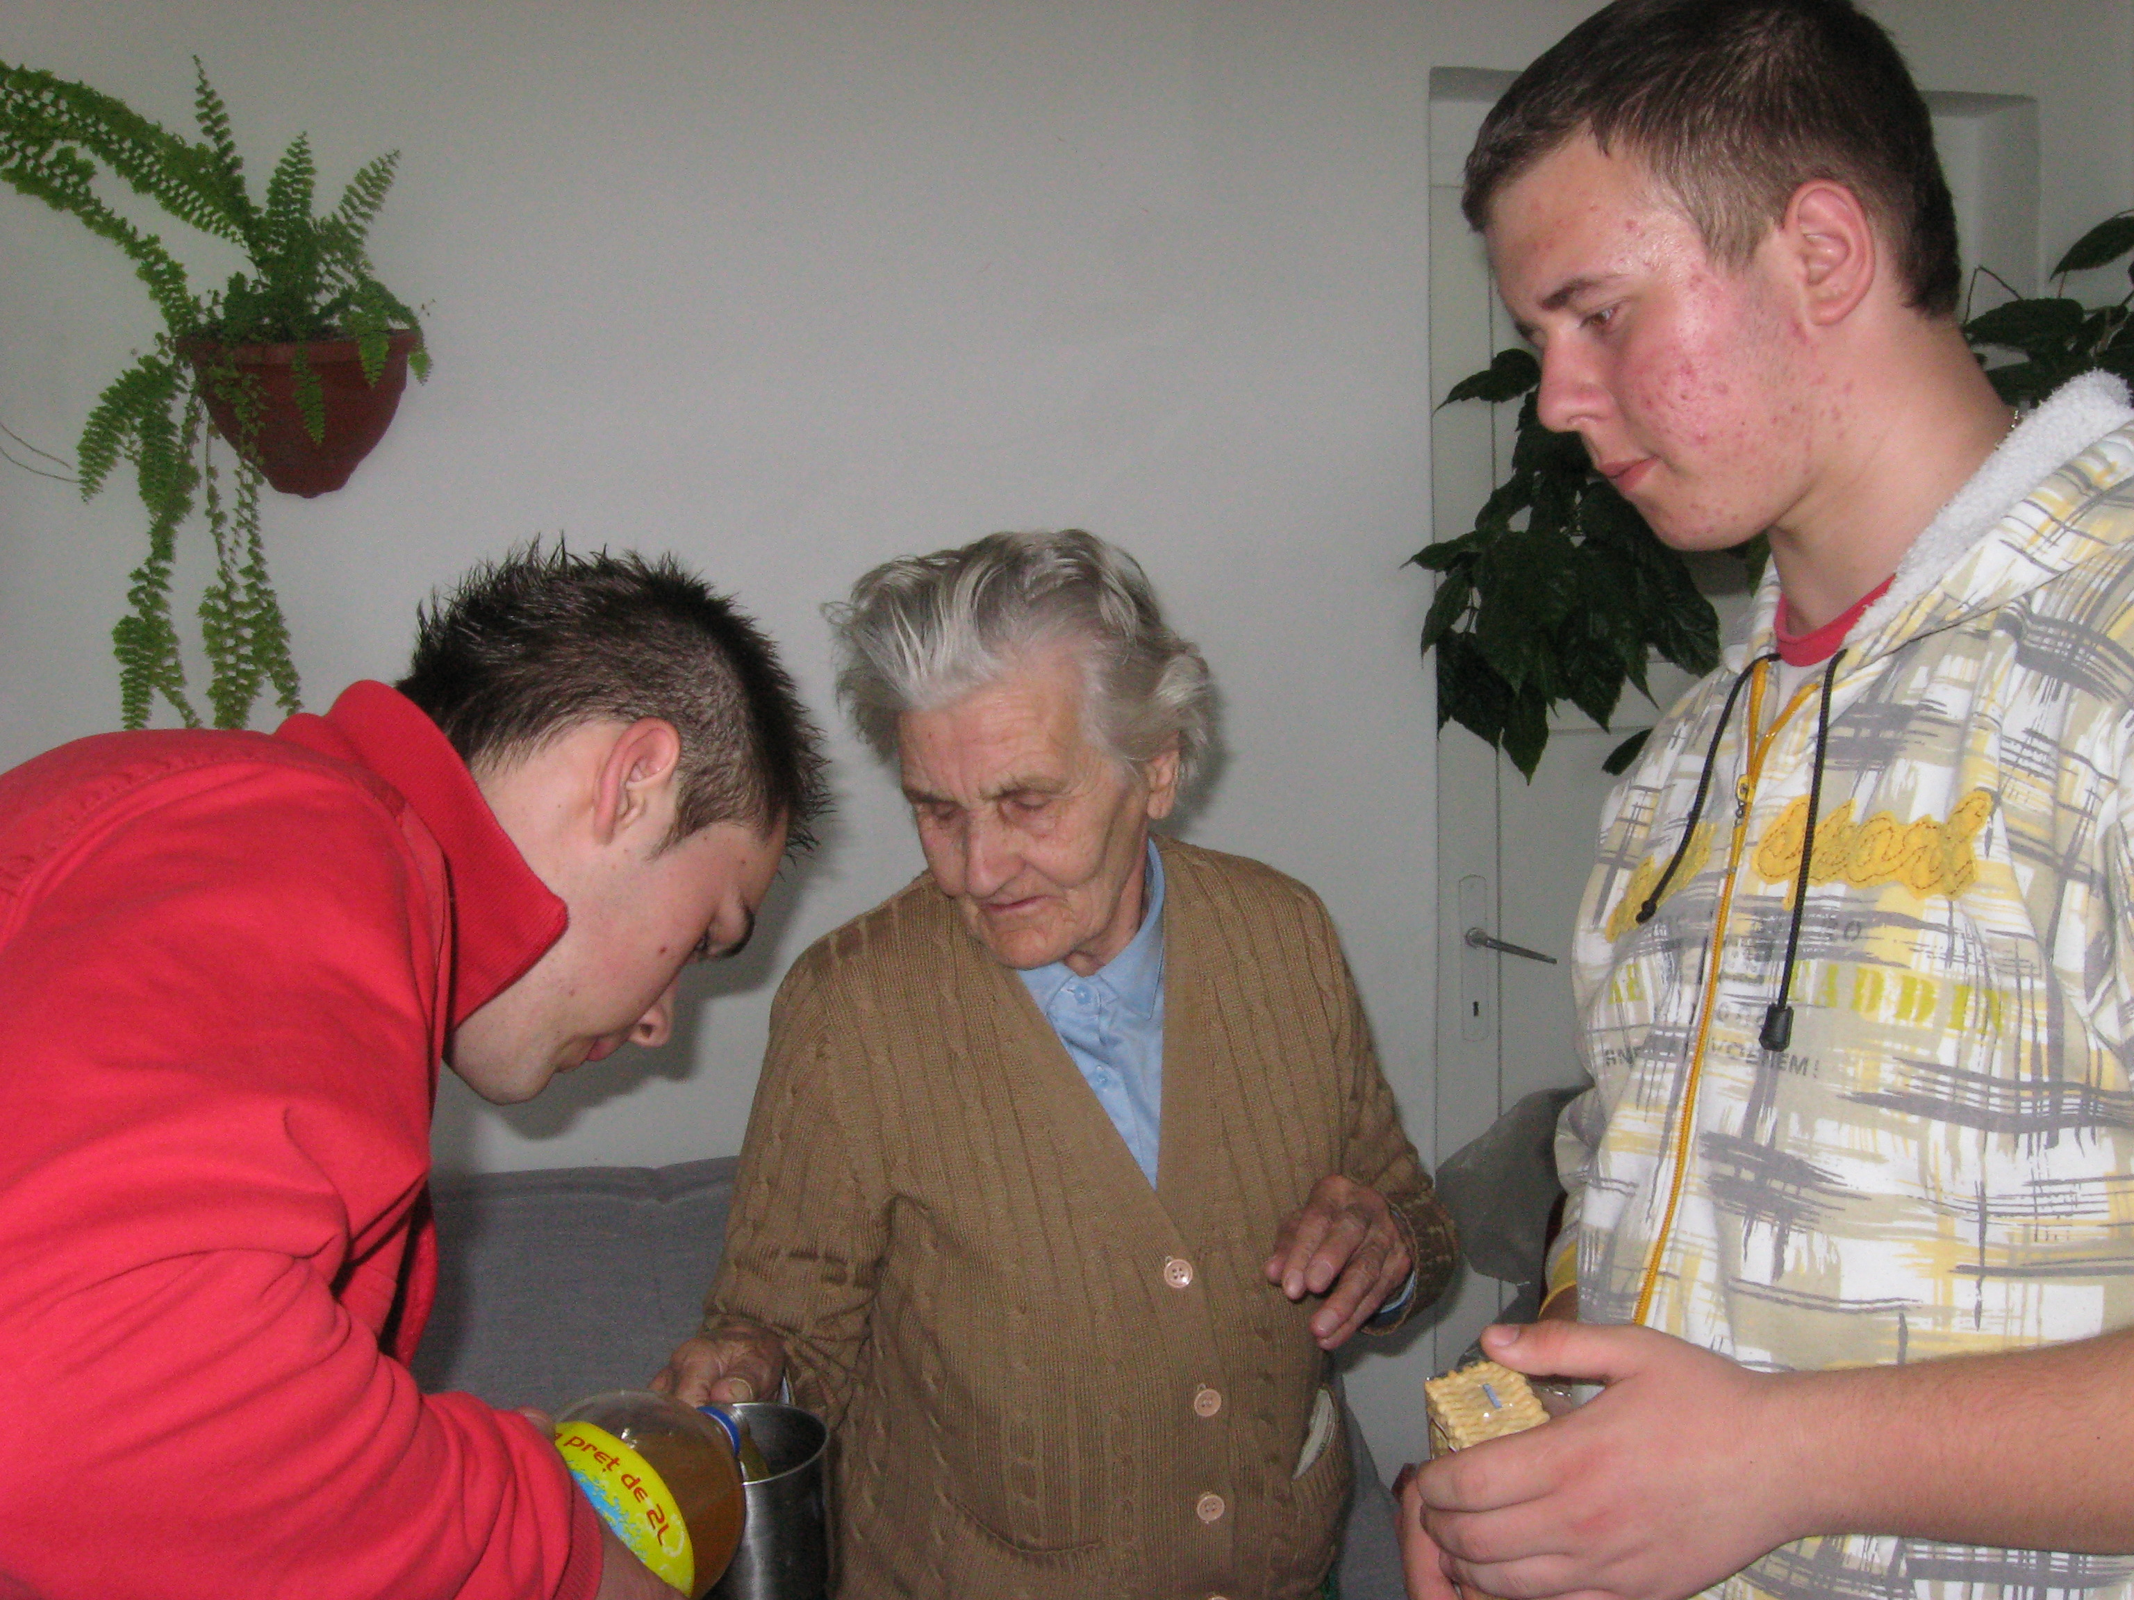

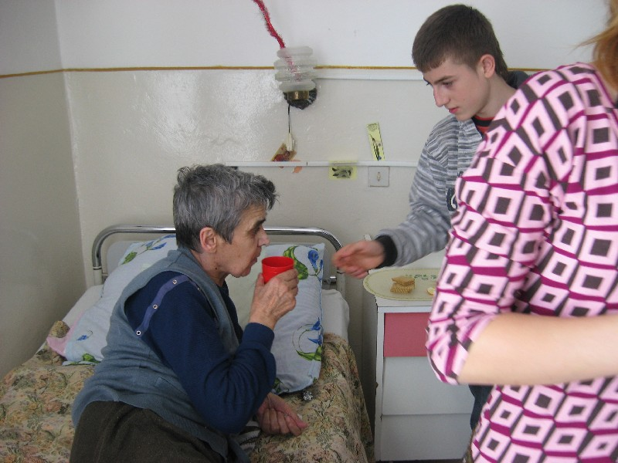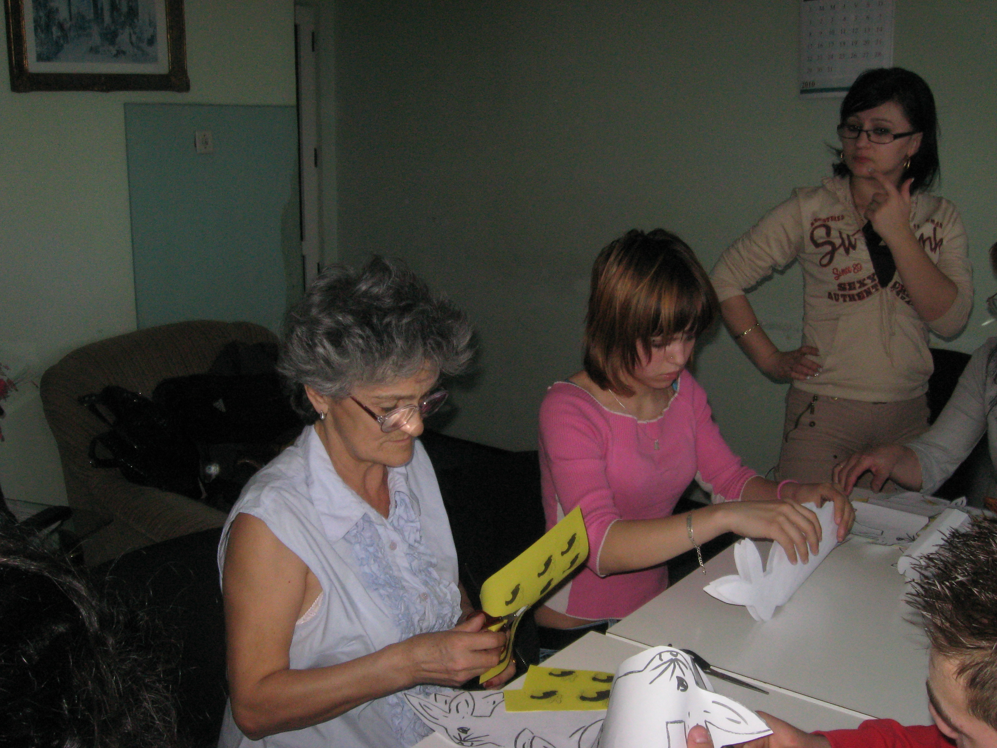

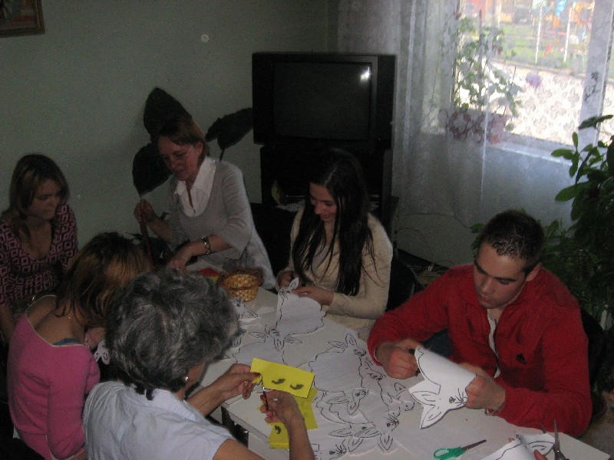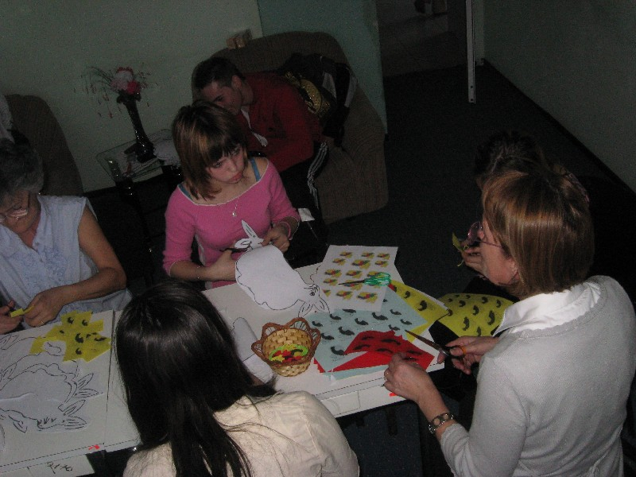

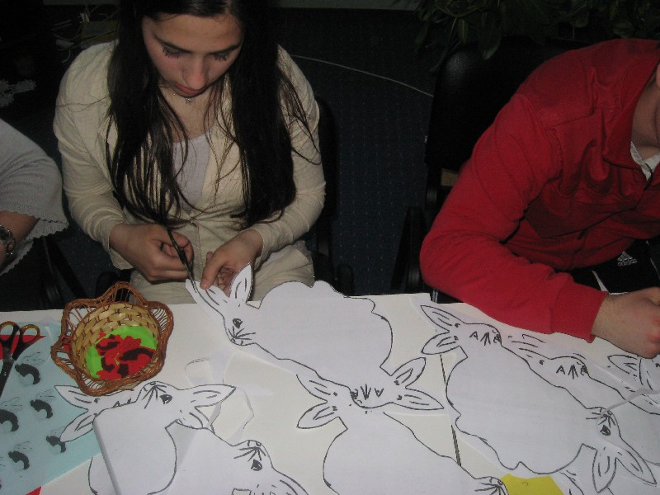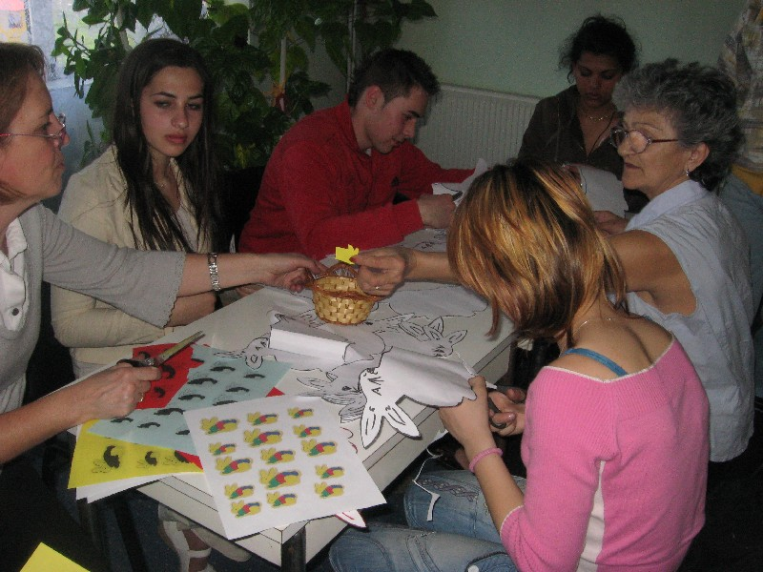
Întocmit Verificat
VAS ZOLTAN ZLATINCA NEAMŢ
Cronicarul echipei Profesor coordonator

